INAUGURAZIONE DEL

“BOSCO TEMPORANEO SAN LORENZO”

UN PROGETTO DELL’UNIVERSITA’ SAPIENZA DI ROMA
IN COLLABORAZIONE CON IL MUNICIPIO II E LA EX – DOGANA

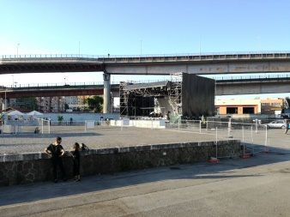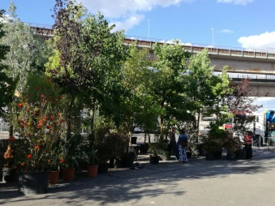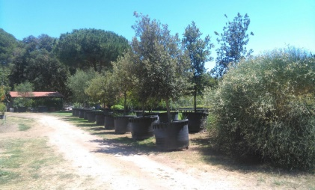

24 luglio, ore 19.00, Ex- Dogana, via dello scalo San Lorenzo 10

Il “Bosco temporaneo” a San Lorenzo nasce da una ricerca dell’Università Sapienza, “Rome: II Municipio Green Network”, finalizzata a promuovere iniziative e progetti in chiave sostenibile. La ricerca propone lo studio per la realizzazione di un green network nell’area test di San Lorenzo che colleghi attraverso “strade verdi” gli spazi nodali del quartiere. Tra questi lo Scalo di San Lorenzo.
Qui, grazie alla collaborazione con il II Municipio e la struttura Ex- Dogana, è in corso di realizzazione un “Bosco temporaneo”. Sull’esempio delle esperienze berlinesi (come il Parco Südgelände) l’idea di temporaneità viene declinata nell’accezione della mobilità, con il bosco composto da più di cento piante in vaso.
Il “Bosco temporaneo”, costituisce il primo progetto sostenibile realizzato a Roma in un contesto urbanizzato, e avrà il difficile compito di migliorare la qualità dell’ambiente dal punto di vista dell’inquinamento, del controllo termico, della qualità ambientale, della biodiversità e del benessere degli abitanti. Un obiettivo ambizioso, ma necessario, in linea con tutti i documenti più recenti firmati dai “grandi del mondo” - Italia compresa – (dal Summit di Parigi del 2015 al G7 dell’ambiente del 2017), che vede la Capitale in ritardo in termini di iniziative a sostegno di una “transizione ecologica”.
Sul bosco verranno effettuate azioni di sperimentazione e di monitoraggio che consentiranno di garantirne la crescita, il mantenimento e la replicabilità in aree analoghe con ricadute positive sulle conoscenze sull’ambiente naturale da parte degli abitanti.
In occasione dell’inaugurazione il “Bosco temporaneo” viene presentato ai rappresentanti di Istituzioni, Enti Locali e agli abitanti. Obiettivo: sollecitare amministratori, cittadini e stakeholder a seguire un “percorso verde” per garantire un futuro migliore all’ambiente delle nostre città.
Si ringrazia la Tenuta Presidenziale di Castelporziano per aver messo a disposizione le piante arboree.

